幹事各位
平成１７年６月吉日
全国建具組合連合会 青年部
会長 淺田 知範

「神奈川大会青年部懇親会」出席に関するお願い

拝啓 初夏の候、皆様におかれましては益々ご健勝の事とお喜び申し上げます。この度は全国建具組合青年部懇親会への参加どうも有難うございます。
参加に伴って、参加会員様により良い大会を提供出来る様スタッフ一同お待ちしておりますので、下記の事項の徹底にご協力の程宜しくお願い致します。
敬具
＜開催日時＞ 平成１７年６月１８日（土）
集合場所：「ぷかり桟橋前」１７時３０分
（１７：５０分にシーバスにて山下公園に移動）
＜開催場所＞ 山下公園１８：３０分発
MARINE SHUTTLEでの船上ディナーバイキングクルージング。
＜チケット配布場所＞
パシフィコ横浜４Ｆ 総会受付（１５：００～１５：５０）
＊総会受付にて各支部幹事様に参加者分全て配布致しますので、参加者様
は総会開始前に必ず受け取って下さい。
＜お願い＞
懇親会、２次会のチケットは、総会受付（パシフィコ横浜 ４Ｆ）にて各支部幹事様に
参加者分全てをお配りします。総会開始前に各参加者様に必ずお渡しして下さいます様に
お願い致します。
- 総会時間、シーバス乗船定員数に制限が有りますので、総会参加者はタクシー移動
（スタッフが案内させて頂きます）とさせて頂きますのでご理解とご協力をお願い
致します。
- ぷかり桟橋で下記のジャンバーを着たスタッフがご案内致しますので指示に従って
ください。
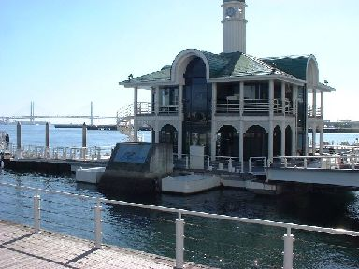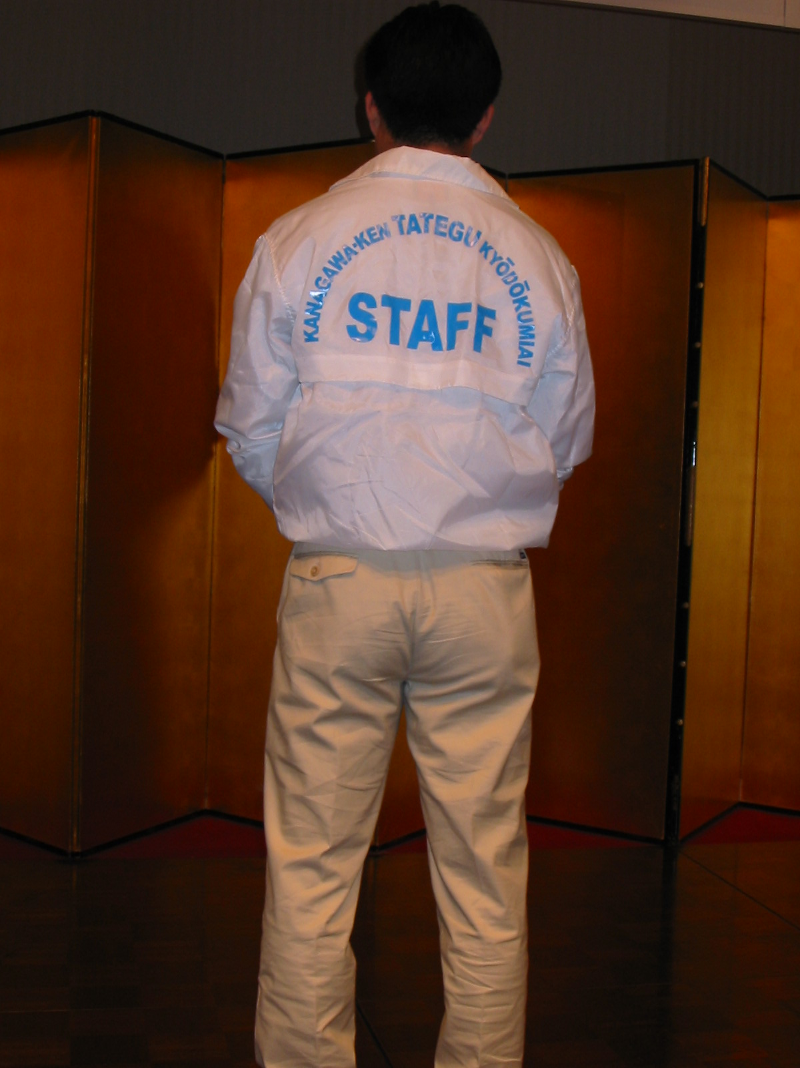

＜集合場所のぷかり桟橋＞ ＜担当スタッフジャンバー＞

出発時間が決まっておりますので、各支部充分話し合って時間厳守の行動が出来る様
ご協力お願い致します。＊「乗り遅れ」が発生した場合も参加費の返金は致しかねますので、ご協力宜しくお願い致します。

